UNIVERSIDAD GUADLAJARA LAMAR.
MEDCINA BASADA EN EVIDENCIA.
DR. SANDRA

- Santiago Basulto Renteria.
- 8:B
- ISSSTE – Hospital Regional Valentín Gomes Farías.
- 1 de octubre de 2014.

Instrucciones:
De acuerdo a los resultados del ejemplo con resultados cuantitativos, realizar el ejercicio y obtener las razones de verosimilitud y la odd posprueba.

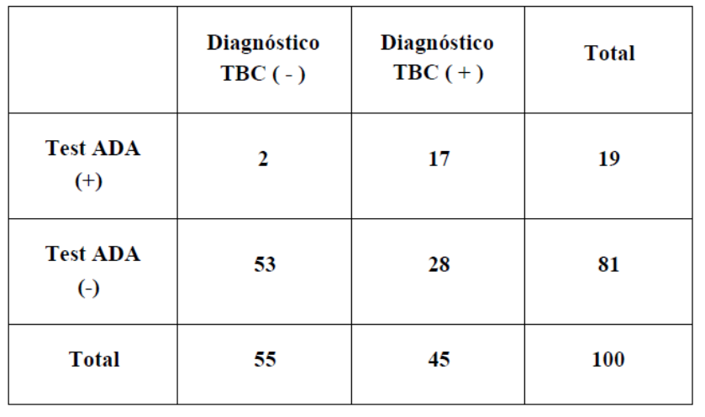
C
D
A
B

Sensibilidad: 17/45 = 0.37 (37 %)
Especificidad: 53/ 53+2 = 53/55 = .96 x 100= (96 %)
Exactitud: 70/ 100 x 100 = 0.7 x 100 = (70%)
Valor predictivo (+) : 17/ 19 = 0.89 (89%)
Valor predictivo (-) : 53/ 81 = 0.65 (65%)
Prevalecía: 45/ 100 = 0.45
Razón de verosimilitud: .37/ 1- .96 = .37/ .04 = (9.25)
Odd ppep= .45/ 1-.45 = .45/.55= (.81)
Odd ppop= .81x9.25 = (7.49)
Odd ppop= 7.49/ 1+ 7.49= 7.49/8.49= .88 (88%)

